La indignación del cura obrero Mariano Puga con el régimen de Piñera
Por Mariano Puga|febrero 16, 2020|Nacional, Portada|1 comentario
- 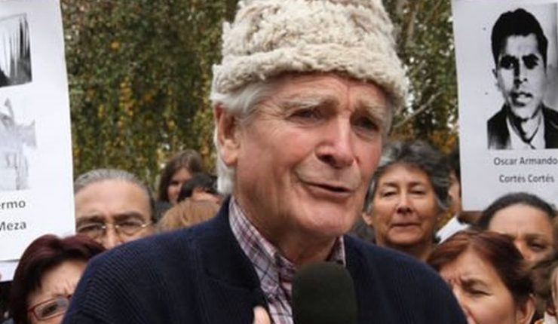

El cura obrero Mariano Puga está indignado por cómo ha reaccionado el régimen de Sebastián Piñera ante las protestas de Chile. Hoy, enfermo de cáncer, y a sus 89 años, escribió una muy lúcida carta hacia el pueblo Chileno.
…»Aburrido hasta el tuétano. Despierto en la mañana y lo primero que me encuentro es con la parálisis política que da cuenta de falta de liderazgo. Discursos fomes, repetitivos, sin creatividad y estúpidos. Somos dictadura y prisioneros de Pinochet, prisioneros de nosotros mismos, de nuestras propias prisiones, de nuestros propios odios (…) Ese pueblo tiene el derecho a destruirlo todo porque todo le han destruido, habrá que preguntarse ¿¡Qué cariño le hemos tenido, qué hogar les hemos brindado!? ¿Qué amor les hemos dado? ¿Qué he hecho yo por afectar para mejor sus vidas?
Piñera no entiende lo que está detrás del clamor de la gente, él y muchos como él, no pueden entender el despertar del pueblo, no entiende que las leyes que sostienen el sistema social, de salud, de trabajo, de previsión es excluyente, egoísta, inhumano (…) La revolución no se hace con los poderosos, sino con aquellos que hacen suya la causa de los sin poder y ésos nos faltan hoy. No veo cómo este sistema los va a producir, más bien al revés, el sistema toma a los sin poder y los transforma en los adoradores del modelo de consumo.
Y la iglesia apenas musita declaraciones, la iglesia ha sido cómplice del sistema de mercado. ¿Qué les pasa a los pastores de Chile? Han perdido la capacidad de estar con el pueblo, hacer suyo sus gritos y gemidos, han perdido credibilidad porque hemos escandalizado a nuestro pueblo, le hemos dañado y mentido y ahora estamos en exilio en nuestra propia tierra, encerrados y exiliados en nuestra propia iglesia. Como decía Violeta ¿Qué dirá el santo padre? El proyecto no era de los hombres, era de Dios. La iglesia no es capaz de estar en sintonía con las demandas del pueblo porque dejo de ser pueblo, no entendemos a la gente ni a Jesús, más bien lo sacrificamos, lo destruimos, lo deshumanizamos, lo pisoteamos y lo transformamos en un rito de muertos, de misas convencionales, de ritos justificadores.

Qué soledad más increíble me embarga. Esta soledad no se soluciona ni con ansiolíticos, es la soledad de Jesús que grita “padre porque me has abandonado” es la soledad de los discípulos que también lo van a abandonar. Hoy leí “el llamado de Jesús” ese que dice comparte lo que tienes y parte a la misión. Qué miedo más grande, perderlo todo, perderme yo para que otros vivan (…).
Y me vuelvo a mí y me pregunto qué significa darme por entero. Anda Mariano, me dice Jesús, véndete, entrégate a los demás, sé mi colaborador, aunque nadie te entienda, aunque ni Dios sienta que está contigo, no me atrevo si quiera pedirte algo Señor, pero yo sé que todos vamos a pasar por ahí. En esto, empecé a ponerme creativo y entonces si pudiera estar ahí entre la gente que está levantando su voz y poniendo el cuerpo, levantaría una tarima en plaza Italia, agarraría a todos los acordeonistas y guitarristas e invitaría a bailar a la gente, a hacer de esa plaza un gran centro de baile en donde cada una y uno pueda mirar pal lado e invitar a otros que nunca han cantado, que nunca ha reído.
¿A quién invitarías a bailar tú? A mí me gustaría sacar a los paralíticos, a los ciegos, a los cabros volaos o alcoholizados, a los esquizofrénicos, a los negados en su condición u opción de vida, a los postergados y olvidados, a los que deben taparse la cara para contribuir con su cuota de violencia. Me gustaría invitarles a ellas y a ellos. Están tan cerca de nosotros y los despreciamos y nunca nadie les ha preguntado porqué de su vida o quiénes son. Transformaríamos la plaza en una fiesta donde nos tomaríamos de la mano con los que son pisoteados y haríamos de Chile, al menos por un rato, un baile chilote.
Quiero olvidarme de mí, de mi comida y de mis prioridades, de mis gustos y pertenencias, quiero olvidarme de mi yo. Solo para que el otro pueda tener lo que le hace feliz, tener lo que no tiene. Olvidarme de la imagen, de la falsa imagen de Jesús y poder producir lo que él dice “el que come y bebe conmigo es un hombre y mujer nuevo”. Estoy seguro de que la vida en Jesús sana, renueva, libera y que él no quiere ni necesita beatas ni beatos.
Me pregunto ¿Qué puedo dar yo? la única felicidad que puedo dar, después de haber sido odiado y amado, es servir hasta dar la vida por los demás, dar mi felicidad de ser calumniado, malinterpretado, perder la imagen, ser torturado y negado, pero a esta altura puedo decir que he ganado la posibilidad de amar, de sentirme hermano de los humillados, de los que no son amados, ni escuchados.
Estoy seguro de que ante esta pregunta de qué puedo dar yo, la respuesta de las personas sería lindísima, mucho más fuerte que todas las estupideces que nuestra máxima autoridad y su sequito está dando porque somos seres humanos, porque nos han quitado todo, menos la humanidad, que es un don de Dios y nadie puede quitar lo que Dios no dio, ni el peor de los dictadores puede quitar esa condición (…) , ese Dios es más fuerte que todas nuestras resistencias.

Ese Dios lo entienden los simples, yo te alabo padre porque te revelas a los pequeños a los considerados como nada. Sí padre, yo te alabo porque te diste a la maravilla de tu hermano, tú que dijiste haz con tu hermano lo que te gustaría que hicieran contigo, y lo haces porque crees que el Dios de los cristianos y el Dios de todas las religiones es pobre, un Dios sin poder, no milagroso, que se hizo último entre los últimos, asesinado, martirizado, como un inocente abandonado, como un “ejecutado político”. Ése es nuestro Dios, el que resucitó y proyectó un modelo de una humanidad nueva, para todas y todos.
Ese espíritu que lo animó a él es el que también anima a cada ser humano, ese espíritu es el que habla a través del profeta y es el que está diciendo que organizándonos nosotros, ayudándonos nosotros, podremos ayudarnos de él para salir de nuestras frustraciones, miedos, odios, decepciones, afanes de poder, ídolos. Voy a poner ese espíritu en ustedes y ustedes vivirán, y volverán a su tierra y la cultivarán para germinar en una sociedad nueva más linda que la de Allende, porque pasearán por las grandes alamedas de la humanidad entera y ahí nos daremos cuenta de que en el fondo, cada una y uno de éstos seres humanos, los que tocan las ollas, los que rompen el metro, los que silenciosamente buscan, arriesgan, dan la vida por un mundo distinto, todas y todos tenemos algo de Dios; de soñadores, constructores de equívocos y sueños, capaces de bailar, cantar, crear, construir belleza, colocando canto-teatro-vida, amor.
Quiero pedir a María, a María de Nazaret: tú que pariste al Dios de los sin poder, que descubriste al Dios de los débiles y no de los ricos, sé tú la madre de esta nueva humanidad. Al Papa Francisco, tú que elegiste al pobre pati pelao y su espíritu para gobernar la iglesia en estos tiempos, dale Señor tu mano y cuenta con nuestra pobre oración, perdona nuestro infatigable clericalismo.
¿Qué está pasando con los líderes nuestros,?¿dónde están? ¿dónde está el arte? (…) ¿Quién se hace voz de las esperanzas de la calle, qué cresta pasa con los artistas de lo nuevo? Cántennos, grítennos, enséñennos a soñar, sin ustedes no somos capaces, sin los otros y otras de este mundo, no somos capaces. ¡El despertar no tiene que morir nunca más! hasta que volvamos a ser seres humanos “yo te voy a sacar de sus sepulcros, pueblo mío, y te voy a llevar a la tierra” (…) recordemos la memoria subversiva de Jesús de Nazaret y no olvidemos que lo que le llevo a ser rechazado fueron sus gestos de amor y ternura, de opción radical entre y para los pobres de la tierra, el anuncio de la buena nueva, del Evangelio, pagado con su propia vida.

“Algo nuevo está naciendo, con los pobres va creciendo, nuestro Dios se hizo pueblo” cantábamos en nuestros vía crucis, REINVENTÉMOSLA HOY, ARRIESGÁNDONOS HASTA EL PELLEJO»…
https://www.elclarin.cl/2020/02/16/la-indignacion-de-mariano-puga-con-el-regimen-de-pinera/

